**Kapuzinerkloster**

Der Grundstein fürs das erste Kloster Vilshofens nach Plänen des Deggendorfer Stadtbaumeisters Hanns wurde 1642 auf dem durch Brand frei gewordenem Grundstück vor dem Tor zur Stadt in der heutigen Kapuzinerstraße gelegt. Dem barocken Konventbau folgte die Errichtung der Klosterkirche St. Vitus, die 1651 geweiht wurde.

Kurz nach der Ansiedlung der Mönche wurde deren caritative und seelsorgerische Unterstützung von der Bevölkerung schon mehr als dringend benötigt. 1648/49 brach in der Stadt zum dritten Mal die Pest aus. Die selbstlose Hilfe der Bettelmönche während der Zeit der Pest wie auch bei den Auswirkungen der Kriege (Spanischer Erbfolgekrieg 1705/06, Österreichischer Erbfolgekrieg 1741-1745) wurde von den Vilshofenern hochgeschätzt.

Auch anders zeigte sich die Güte und Hilfe der Kapuziner: obwohl die Bettelmönche des Kapuzinerordens kein Eigentum oder Geld besitzen konnten, wurden im Kloster regelmäßig Bedürftige und reisende Handwerksburschen verköstigt. Trotz des „verdienstvollen Wirkens“ und trotz der Fürsprache der Stadtväter beim Kurfürsten Maximilian IV. Joseph wurde das Kloster 1802 im Zuge der Säkularisation nach 160 Jahren des aufgelöst. Die Klosterkirche St. Vitus diente danach noch bis 1804 als Ersatz für die 1794 brandzerstörte Stadtpfarrkirche. Im Jahr 1804 wurde das Kloster mit Kirche versteigert. Der neue Besitzer Johann Georg Wieninger baute die Anlage um und ließ dort eine Brauerei errichten. 1890 erweiterte Felix Wieninger junior die Brauerei um einen Konzertsaal, in welchem jahrzehntelang alle größeren Veranstaltungen stattfanden. Nach einer Nutzung als Lichtspielhaus wurde der Komplex 1968 abgebrochen und durch den bis heute bestehenden Komplex mit Geschäfts-, Arzt- und Büroräumen ersetzt.

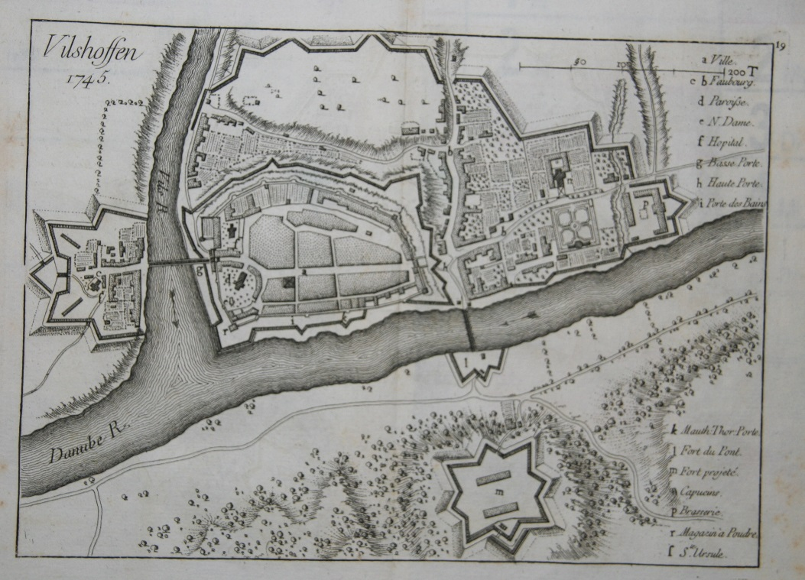Ludwig Maier